SMLOUVA O DÍLO

Smluvní strany

Zhotovitel:

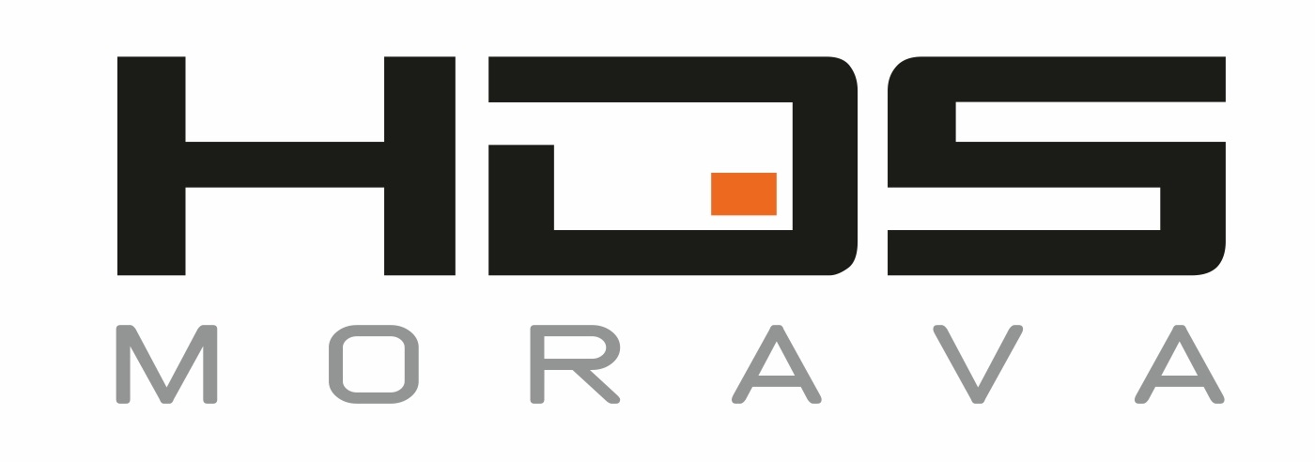

Dubnicki Karel
Těrlická 1036/50
735 35 Horní Suchá
IČ: 73199982
DIČ: CZ7701075184

Objednatel:
Domov Vesna, příspěvková organizace
Kpt. Jaroše 999
Orlová - Lutyně
735 14

Výchozí podklady a údaje stavby

Sídlo:

Název akce: „Oprava omítek a malování v 4 bytových jednotkách “.

Smluvní strany se dohodly, že tento závazkový vztah a vztahy z něj vyplývající se řídí občanským zákoníkem v platném znění.

Smluvní strany prohlašují, že údaje uvedené v čl. 1 této smlouvy, a taktéž oprávnění k podnikání jsou, v souladu s právní skutečností vážící se k předmětu díla této smlouvy o dílo. Smluvní strany se zavazují, že změny dotčených údajů oznámí bez prodlení druhé straně.

Objednatel prohlašuje, že v podkladech uvedl veškeré jemu známé skutečnosti vážící se k předmětu díla této smlouvy a že je zajištěno financování díla.

Předmět plnění
  - Zhotovitel se zavazuje k řádnému provedení stavby: „Oprava omítek a malování v bytových jednotkách
Předmět díla je specifikovaný přílohou – cenovou nabídkou z 9. 3. 2017.

Jakost díla:

Zhotovitel se zavazuje provést dílo a dodržet veškeré závazné normy a technologické předpisy, a to ve vysoké kvalitě.

Čas plnění

Zahájení stavby: 27.3 2017

Ukončení stavby: 28.4 2017

Termíny jsou závazné. Zhotovitel splní svou povinnost provést dílo jeho řádným zhotovením a předáním objednateli bez vad a nedodělků.

O předání a převzetí díla jsou zhotovitel i objednatel povinni sepsat protokol, v jehož závěru objednavatel prohlásí, zda dílo přejímá, či nepřejímá, a pokud ne, tak z jakých důvodů.

Jestliže zhotovitel připraví dílo nebo dohodnutou část k odevzdání před sjednaným termínem, zavazuje se objednatel zahájit přejímací řízení v dříve nabídnutém termínu.

Zhotovitel předmět díla předá objednateli, který se zavazuje dílo převzít a uhradit za jeho zhotovení dohodnutou cenu.

Jestliže objednatel v důsledku neposkytnutí součinnosti, dle této smlouvy způsobí přerušení nebo zpomalení časového plnění prací, prodlužuje se lhůta dokončení díla o dobu, o kterou přerušení díla trvalo.

Po dobu trvání překážky není zhotovitel v prodlení s plněním jeho závazků dle této smlouvy.

Cena plnění

Cena za zhotovení předmětu díla je stanovena dohodou smluvních stran a je platná po celou dobu realizace díla.

Cena díla činí: 144 244,80 Kč včetně DPH

Cenová nabídka je nedílnou součástí této smlouvy.

Součástí sjednané ceny jsou veškeré práce, poplatky a další náklady nezbytné pro řádné a úplné zhotovení díla.

V případě nezbytnosti překročení ceny za dílo z důvodů provedení nutných víceprací je zhotovitel povinen oznámit tuto skutečnost (včetně jeho výše) objednateli bez zbytečných odkladů ihned poté, co nutnost překročení zjistil, určením nové výše ceny díla bez nároku sankce. Dále může být cena změněna v případě změny právních předpisů, majících vliv na změnu ceny. Způsob dokazování změny ceny - požadavek na úpravu ceny doloží zhotovitel a to formou kalkulace ceny, doložené listinami prokazujícími oprávněnost na úpravu ceny. Ke změně ceny dojde na základě dohody obou smluvních stran, která nemůže mít zpětnou účinnost.

Cena může být dále upravena při změně předpisů o DPH v době prováděné díla.

Platební podmínky

Objednatel je povinen zaplatit zálohu na dílo ve výši 0 Kč, a to v hotovosti, oproti vystavenému příjmovému dokladu, popř. převodem na účet č. 94-4077780277 / 0100.

Doplatek smluvené ceny je objednatel povinen zaplatit po předání díla buďto v hotovosti, nebo na základě vystavené faktury, převodem na účet č. 94-4077780277 / 0100. Lhůta splatnosti faktury je 30 dnů od doručení. Stejný termín splatnosti platí pro smluvní strany při úhradě jiných plateb.

Podmínky provedení díla:

Objednatel je povinen umožnit zhotoviteli přístup k místu provádění díla, a to po celou dobu provádění díla.

Objednatel umožní zhotoviteli užívání zdrojů energie.

Provozní zařízení staveniště si zabezpečuje zhotovitel dle dohody s objednatelem.

V souvislosti s prováděním předmětu smlouvy o dílo se zhotovitel zavazuje dodržovat příslušná ustanovení veškerých zákonů, předpisů a vyhlášek upravující problematiku bezpečnosti práce a ochrany zdraví, hygienické, požární a ekologické předpisy.

V případě zjištěných vad je zhotovitel povinen na ně ihned písemně upozornit objednatele. Ten se vyjádří, zda budou vady odstraněny či na provedení díla trvá. Pokud se objednatel rozhodne vady odstranit a jejich odstranění bude trvat déle než týden, dohodnou se zhotovitel i objednatel na dalším postupu do doby odstranění vady.

Zhotovitel se zavazuje realizovat práce vyžadující zvláštní způsobilost nebo povolení podle příslušných předpisů osobami, které tuto podmínku splňují.

Při provádění prací budou dodrženy obecně závazné podmínky kvality vycházející z platných závazných norem a předpisů pro ČR, projektu stavby a stanovisek veřejnoprávních orgánů a organizací. Pro realizaci budou použity materiály a výrobky I. jakosti.

Předání a převzetí díla:

O předání a převzetí díla nebo jeho části sepíší smluvní strany zápis.

Objednatel není oprávněn užívat nepředanou část díla bez předchozí dohody se zhotovitelem. Dohoda o užívání nepředané části díla musí být písemná.

Zhotovitel a objednatel jsou oprávněni uvést v zápise cokoliv, co budou považovat za nutné.

Záruční lhůty

Dílo má vady, jestliže provedení díla neodpovídá požadavkům uvedeným v této smlouvě o dílo.

Zhotovitel odpovídá za vady, jež má dílo v době předání.

Zhotovitel odpovídá za vady, které se vyskytly v záruční době, ale pouze v případě, že objednatel neprodleně písemně oznámí všechny zjištěné vady a poskytne součinnost k jejich odstranění.

Za vady, které se projevily po záruční době, odpovídá zhotovitel jen tehdy, pokud jejich příčinou bylo porušení jeho povinností.

Zhotovitel přejímá záruku za provedené dílo po dobu 24 měsíců na materiály, popř. vyšší dle záruky dané dodavateli materiálů, 24 měsíců na vady způsobené špatnou montáží, ode dne předání a převzetí díla. Způsob uplatňování práv a odpovědnosti za vady a nároky z nich vyplývající upravují příslušná ustanovení Občanského zákoníku.

Zjevné vady je objednatel povinen reklamovat v zápise o předání a převzetí díla. Tyto vady je zhotovitel povinen odstranit na vlastní náklady do termínu uvedeného v zápise.

Smluvní pokuty

Smluvní pokuta za prodlení zhotovitele v plnění povinností dle čl. 2.1 této smlouvy o dílo činí 0,05 % z ceny dle čl. 5.2 za každý den prodlení.

Smluvní pokuta za prodlení objednatele s úhradou faktur proti uvedené lhůtě činí 0,05 % z ceny neuhrazené faktury za každý den prodlení.

Odpovědnost za škodu:

Odpovědnost za škodu na zhotoveném díle nebo jeho části nese zhotovitel v plném rozsahu až do dne předání a převzetí celého díla bez vad a nedodělků. Toto ustanovení se nevztahuje na případ, kdy objednatel předanou část začal užívat před předáním celého díla.

Zhotovitel je povinen učinit veškerá opatření potřebná k odvrácení škody nebo k jejich zmírnění.

Závěrečná ustanovení

Změnit nebo doplnit tuto smlouvu mohou smluvní strany pouze formou písemného dodatku, které budou vzestupně číslovány, výsledně prohlášeny za dodatek této smlouvy a podepsány oprávněnými zástupci obou stran.

Právní vztahy založené touto smlouvou, které v ní nejsou výslovně uvedeny, se řídí příslušným ustanovením Občanského zákoníku.

Smluvní strany mohou ukončit smluvní vztah písemnou dohodou.

V případě zániku závazku před řádným splněním díla je zhotovitel povinen ihned předat objednateli nedokončené dílo včetně věcí, které opatřil a které jsou součástí díla a uhradit případně vzniklou škodu. Objednatel je povinen uhradit zhotoviteli cenu věcí, které opatřil a které se staly součástí díla, a cenu prací, které byly na díle správně provedeny. Smluvní strany uzavřou dohodu, ve které upraví vzájemná práva a povinnosti.

Pro případ, že kterékoliv ustanovení této smlouvy se stane neúčinným nebo neplatným, smluvní strany se zavazují bez zbytečných odkladů nahradit takové ustanovení novým.

Případná neplatnost některého z ustanovení této smlouvy nemá za následek neplatnost ostatních ustanovení.

Smluvní strany shodně prohlašují, že si tuto smlouvu před jejím podpisem přečetly a že byla uzavřena po vzájemném projednání podle jejich pravé a svobodné vůle určitě, vážně a srozumitelně, nikoliv v tísni nebo za nápadně nevýhodných podmínek, a že se dohodly o celém jejím obsahu, což stvrzují svými podpisy.

Smlouva je vyhotovena ve 2 stejnopisech s platností originálu, přičemž objednatel i zhotovitel obdrží po jednom.

Smlouva nabývá platnosti a účinnosti dnem podpisu obou smluvních stran.
V Orlové dne V Orlové dne 20. 3. 2017

______________________________ ___________________________

za zhotovitele za objednavatele

